Instituto Tecnológico de Aeronáutica – ITA

Inteligência Artificial para Robótica Móvel – CT-213

Professor: Marcos Ricardo Omena de Albuquerque Maximo

Aluno: Carlos Matheus Barros da Silva

# Lab 02:

O Lab foi desenvolvido com sucesso. Foram implementados os três métodos de busca, e funcionaram de acordo com o esperado. Foi feita uma breve explicação na parte relativa a cada um deles, bem como o trecho de código e duas imagens. Os resultados gerais de tempo computacional e custo do caminho está apresentado na Tabela 1.

Tabela 1:

|  |  |  |  |  |
| --- | --- | --- | --- | --- |
| Algoritmo | Tempo computacional (segundos) | | Custo do caminho | |
| Média | Desvio padrão | Média | Desvio Padrão |
| Dijkstra | 0.2906153726577759 | 0.1661143032490671 | 79.84576582513603 | 38.57375391124076 |
| Greedy Search | 0.011470966339111328 | 0.0026041937694367 | 103.34198082325912 | 59.40972195676692 |
| A* | 0.09073643207550049 | 0.0907858256727782 | 79.8291972826411 | 38.57096237576532 |

*Dijkstra* – Implementado utilizando o custo dos nós como sendo o custo do nó inicial mais o custo para ir àquele nó, o que é calculado pelo método fornecido *get_edge_cost()*, de maneira que a condição inicial é de que o nó inicial tem custo zero.

A implementação do algoritmo pode ser vista no Código 1. Dois casos testes então apresentados nas Figuras 5 e Figura 6.

Compute time: mean: 0.2906153726577759, std: 0.1661143032490671

Cost: mean: 79.84576582513603, std: 38.57375391124076

def dijkstra(self, start_position, goal_position):found = False  
 pq = []  
 node = start_position  
 cost = self.node_grid.get_node(node[0], node[1]).f = 0  
 heapq.heappush(pq, (cost, node))  
  
 while len(pq) != 0 and not found:  
  
 (cost, node) = heapq.heappop(pq)  
 node_node = self.node_grid.get_node(node[0], node[1])  
 node_node.closed = True  
  
 for successor in self.node_grid.get_successors(node[0], node[1]):  
 successor_cost = self.node_grid.get_node(successor[0], successor[1]).f  
 calculated_cost = cost + self.cost_map.get_edge_cost(node, successor)  
 if successor_cost > calculated_cost:  
 successor_node = self.node_grid.get_node(successor[0], successor[1])  
 successor_cost = successor_node.f = calculated_cost  
 heapq.heappush(pq, (successor_cost, successor))  
 successor_node.parent = node_node  
 if successor == goal_position:  
 found = True  
 break  
  
 path = PathPlanner.construct_path(self.node_grid.get_node(goal_position[0], goal_position[1]))  
 cost = self.node_grid.get_node(goal_position[0], goal_position[1]).f  
 self.node_grid.reset()  
  
 return path, cost

*Código 1: Método Dijkstra*

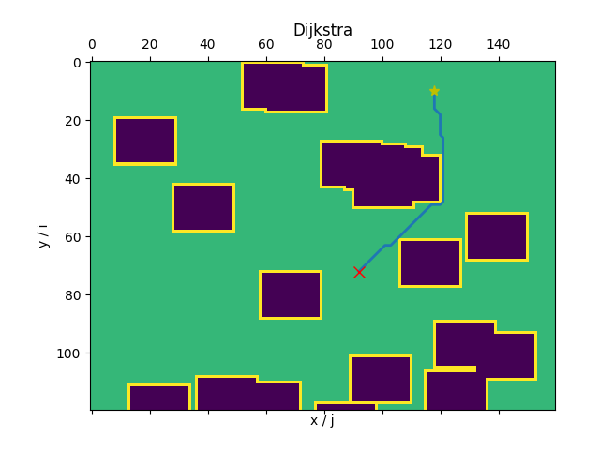

*Figura 1: Algoritmo Dijkstra, caso teste dijkstra_0*

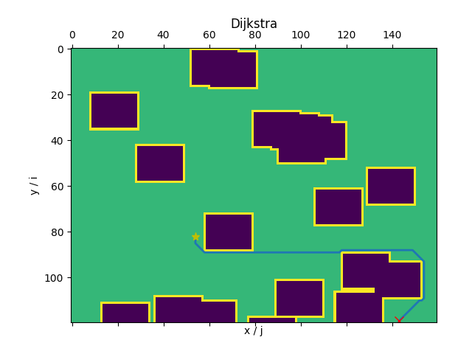

*Figura 2: Algoritmo Dijkstra, caso teste dijkstra_55*

*Greedy* – Implementado utilizando o custo dos nós como sendo o valor da distância Euclidiana do nó até o destino final, isto é, dado um nó com coordenadas $(x, y)$ e um ponto que representa o destino final com coordenadas $(x_{f}, y_{f})$, o valor do custo desse nó será $c$ dado pela equação:

$$c=\sqrt{{\left(x-x_{f}\right)}^{2}+ {\left(y-y_{f}\right)}^{2}}$$

Cada nó inserido na fila de prioridade era marcado como *closed* imediatamente, uma vez que o custo dele não seria diferente se ele fosse descoberto a partir de outro nó, já que seu custo depende apenas de sua distância ao destino.

A implementação do algoritmo pode ser vista no Código 2. O código da função da heurística de custo pode ser visto no Código 3. Dois casos testes então apresentados nas Figuras 5 e Figura 6.

Compute time: mean: 0.011470966339111328, std: 0.0026041937694367

Cost: mean: 103.34198082325912, std: 59.40972195676692

def greedy(self, start_position, goal_position):pq = []  
 node = start_position  
 cost = PathPlanner.heuristic(node, goal_position)  
 self.node_grid.get_node(node[0], node[1]).f = 0  
 heapq.heappush(pq, (cost, node))

while len(pq) != 0:   
  
 (cost, node) = heapq.heappop(pq)  
 node_node = self.node_grid.get_node(node[0], node[1])   
  
 node_node.closed = True  
  
 if node == goal_position:  
 break  
  
 for successor in self.node_grid.get_successors(node[0], node[1]):  
 successor_node = self.node_grid.get_node(successor[0], successor[1])  
 if not successor_node.closed:  
 successor_node.f = node_node.f + self.cost_map.get_edge_cost(node, successor)  
 successor_node.parent = node_node  
 successor_cost = PathPlanner.heuristic(successor, goal_position)  
 heapq.heappush(pq, (successor_cost, successor))  
 successor_node.closed = True  
  
 path = PathPlanner.construct_path(self.node_grid.get_node(goal_position[0], goal_position[1]))  
 cost = self.node_grid.get_node(goal_position[0], goal_position[1]).f  
 self.node_grid.reset()  
 return path, cost

*Código 2: Método greedy*

@staticmethod  
def heuristic(node, goal_position):  
 return ((node[0] - goal_position[0])**2 + (node[1] - goal_position[1])**2)**(1/2)

*Código 3: Método heuristic*

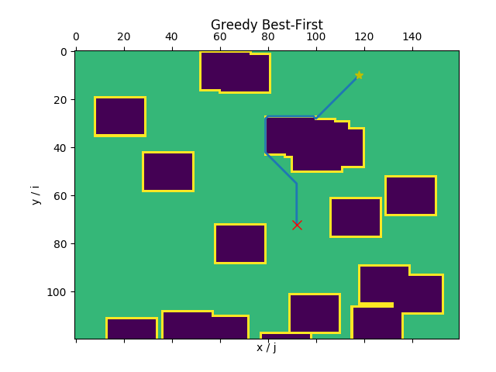

*Figura 3: Algoritmo Greedy, caso teste greedy_0*

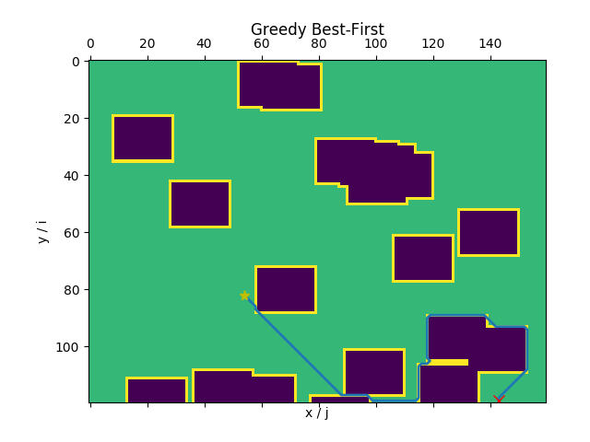

*Figura 4: Algoritmo Greedy, caso teste greedy_55*

*A\** – Implementado utilizando o custo dos nós como sendo o valor que eles teriam no caso do método Dijkstra mais o valor da distância Euclidiana do nó até o destino final, isto é, dado um nó com coordenadas $(x, y)$ e um ponto que representa o destino final com coordenadas $\left(x_{f}, y_{f}\right)$ e custo daquele nó em Dijkstra $c_{d}$, o valor do custo desse nó será $c$ dado pela equação:

$$c=c_{d}+ \sqrt{{\left(x-x_{f}\right)}^{2}+ {\left(y-y_{f}\right)}^{2}}$$

A implementação do algoritmo pode ser vista no Código 4. O código da função da heurística de custo pode ser visto no Código 5. Dois casos testes então apresentados nas Figuras 5 e Figura 6.

Compute time: mean: 0.09073643207550049, std: 0.0907858256727782

Cost: mean: 79.8291972826411, std: 38.57096237576532

def a_star(self, start_position, goal_position):pq = []  
 node = start_position  
 node_node = self.node_grid.get_node(node[0], node[1])  
  
 node_node.g = 0  
 node_node.f = PathPlanner.heuristic(node, goal_position)  
  
 heapq.heappush(pq, (node_node.f, node))  
  
 while len(pq) != 0:  
 (cost, node) = heapq.heappop(pq)  
 node_node = self.node_grid.get_node(node[0], node[1])  
 node_node.closed = True  
  
 if node == goal_position:  
 break  
  
 for successor in self.node_grid.get_successors(node[0], node[1]):  
 successor_node = self.node_grid.get_node(successor[0], successor[1])  
  
 g_calculated_cost = node_node.g + self.cost_map.get_edge_cost(node, successor)  
 f_calculated_cost = g_calculated_cost + PathPlanner.heuristic(successor, goal_position)  
  
 if successor_node.f > f_calculated_cost:  
 if not successor_node.closed:  
 successor_node.g = g_calculated_cost  
 successor_node.f = f_calculated_cost  
 successor_node.parent = node_node  
 heapq.heappush(pq, (successor_node.f, successor))  
  
 path = PathPlanner.construct_path(self.node_grid.get_node(goal_position[0], goal_position[1]))  
 cost = self.node_grid.get_node(goal_position[0], goal_position[1]).g  
  
 self.node_grid.reset()  
 return path, cost

*Código 4: Método greedy*

@staticmethod  
def heuristic(node, goal_position):  
 return ((node[0] - goal_position[0])**2 + (node[1] - goal_position[1])**2)**(1/2)

*Código 5: Método heuristic*

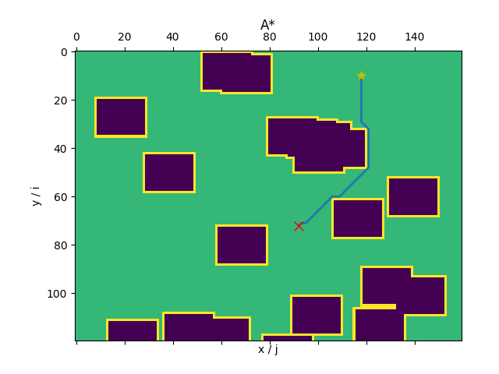

*Figura 5: Algoritmo A*, caso teste a_star_0*

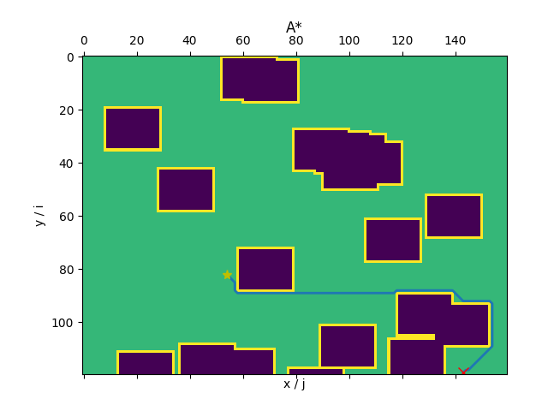

*Figura 6: Algoritmo A*, caso teste a_star_55*